БЕРДСКИЙ ФИЛИАЛ
ГАПОУ НСО «НОВОСИБИРСКИЙ МЕДИЦИНСКИЙ КОЛЛЕДЖ»

Кафедра: «Общеобразовательные, общегуманитарные, социально-экономические, математические и естественнонаучные дисциплины»

Специальность: 34.02.01 Сестринское дело

УЧЕБНАЯ Дисциплина
Математика: алгебра и начала математического анализа; геометрия

ТЕХНОЛОГИЧЕСКАЯ КАРТА
Дистанционного занятия

Тема
«Преобразование графиков тригонометрических функций»

Разработчик:
Субачева Ирина Борисовна
Преподаватель  высшей квалификационной категории | Утверждено
Рассмотрено на заседании кафедры «Общеобразовательные, общегуманитарные, социально-экономические, математические и естественнонаучные дисциплины» | Экспертным Советом
Протокол от ______________№ ______ | Протокол от ______________№ ______
Зав.кафедрой___________М.Р.Долганова | Председатель ______ Л.Я. Марадулина
Подпись Расшифровка | Подпись Расшифровка

2020
СОДЕРЖАНИЕ

 | Пояснительная записка | 3
 | Общая характеристика занятия | 4
 | Ход занятия | 8
 | Организационный момент | 8
 | Основная часть | 8
 | Динамическая пауза | 9
 | Заключительная часть | 9
 | Задание на дом | 9
 | Приложение 1 | 11
 | Приложение 2 | 12
 | Приложение 3 | 16
 | Приложение 4 | 17
 | Приложение 5 | 31

Пояснительная записка
Технологическая карта дистанционного занятия №28 по теме: «Преобразование графиков тригонометрических функций» по учебной дисциплине «Математика: алгебра и начала математического анализа; геометрия» предназначена для самостоятельного изучения материала студентами первого курса специальности 34.02.01 Сестринское дело обучающихся на базе 9 классов. Технологическая карта самостоятельной работы составлена в соответствии с требованиями ФГОС СОО и рабочей программой учебной дисциплины «Математика: алгебра и начала математического анализа; геометрия».
ТЕХНОЛОГИЧЕСКАЯ КАРТА
ДИСТАНЦИОННОГО ЗАНЯТИЯ №28

I. Общая характеристика занятия.
1. Тема: «Преобразование графиков тригонометрических функций».
2. Цели занятия:
Образовательные:
- Научить выполнять преобразование графиков тригонометрических функций.
Развивающие:
- Способствовать развитию памяти, внимательности.
- Развитие умений и навыков работы с источниками учебной информации.
Воспитательные:
- Формирование умений и навыков самоконтроля.
- Воспитание положительного интереса к изучаемой дисциплине.
Личностные результаты:
- Развитие логического мышления, пространственного воображения, алгоритмической культуры, критичности мышления на уровне, необходимом для будущей профессиональной деятельности, для продолжения образования и самообразования.
- Овладение математическими знаниями и умениями, необходимыми в повседневной жизни, для освоения смежных естественнонаучных дисциплин и дисциплин профессионального цикла, для получения образования в областях, не требующих углубленной математической подготовки.
- Готовность и способность к образованию, в том числе самообразованию, на протяжении всей жизни; сознательное отношение к непрерывному образованию как условию успешной профессиональной и общественной деятельности.
Метапредметные результаты:
- Умение самостоятельно определять цели деятельности и составлять планы деятельности; самостоятельно осуществлять, контролировать и корректировать деятельность; использовать все возможные ресурсы для достижения поставленных целей и реализации планов деятельности; выбирать успешные стратегии в различных ситуациях.
- Готовность и способность к самостоятельной информационно-познавательной деятельности, включая умение ориентироваться в различных источниках информации, критически оценивать и интерпретировать информацию, получаемую из различных источников.
- Целеустремленность в поисках и принятии решений, сообразительность и интуиция, развитость пространственных представлений; способность воспринимать красоту и гармонию мира.
Предметные результаты:
- Сформированность представлений об основных понятиях математического анализа и их свойствах, владение умением характеризовать поведение функций, использование полученных знаний для описания и анализа реальных зависимостей.
3. Задачи занятия и ожидаемые результаты:
Общеобразовательные задачи:
- Научить чтению графиков.
- Научить владению приемами преобразования графиков тригонометрических функций.
Развивающие задачи:
- Формировать умение работать с графиками.
- Формировать умение анализировать.
Воспитательные задачи:
- Вовлечь в активную практическую деятельность
- Проявить наибольшую активность в выполнении заданий.
Ожидаемый результат:
Предметные результаты:
- Смогут понимать различия между параллельным переносом графиков вдоль оси абсцисс и вдоль оси ординат.
- Смогут понимать различия между сжатием и растяжением графиков.
Личностные результаты:
- Смогут более ответственно относиться к учёбе.
- Будут готовы к самообразованию на основе мотивации к обучению и познанию.
Метапредметные результаты:
- Смогут самостоятельно определять цели своего обучения.
- Смогут ставить и формулировать для себя новые задачи в учёбе и познавательной деятельности.
4. Тип занятия:
Усвоение новых знаний.
5. Вид занятия:
Дистанционное занятие.
6. Оборудование к занятию (ресурсы):
Компьютер, рабочая тетрадь, линейка, ручка, цветные карандаши, маркеры, раздаточный материал.
7. Учебные материалы:
Электронный учебник.
8. Методы организации учебно-познавательной деятельности
- Словесный (ведущий).
- Наглядный.
- Практический.
9. Внутридисциплинарные связи:
Занятие 19. Свойства функций.
Занятие 26. Функции y=sinx, y=cosx, их свойства и графики.
10. Междисциплинарные связи:
Обеспечиваемые:
Учебная дисциплина «Математика».
Тема 2. Функции. Способы задания функции.
Семинарское занятие №2. Основные определения и свойства функций. Виды функций. Графики функций и их свойства. Классификация функций.
Практическое занятие №2. Построение графиков функций и определение их свойств.
ПМ. 01 Проведение профилактических мероприятий.
МДК. 01. 01 Здоровый человек и его окружение.
Тема 1. 1. Направления сестринской деятельности по сохранению здоровья Обеспечивающие:
Учебная дисциплина «Информатика».
Раздел 2. Информация и информационные процессы.
Тема 2.1 Представление и обработка информации.
11. Литература:
Основная:
- Мордкович А.Г. Алгебра и начало анализа 10-11 кл.: В двух частях. Ч.1: Учебник для общеобразовательных учреждений. М.: Мнемозина, 2015. – 375 с.
- Алгебра и начало анализа 10-11 кл. В двух частях. ч. 2: Задачник для общеобразовательных учреждений. М.: Мнемозина, 2015. – 315 с.

Дополнительная:
- Саакян С.М. и др. Задачи по алгебре и началам анализа: Пособие для учащихся 10-11 кл. общеобразовательных учреждений. М.: Просвещение: Учеб. лит., 2016. – 256 с.
Электронные источники информации:
- Электронный учебник «Математика в школе, XXI век». [Электронный ресурс] /– Режим доступа: http://school-collection.edu.ru - Подзаг. с экрана.

Ход занятия
Этапы  занятия | Время  (минуты) | Методы. Ожидаемый результат | Деятельность  преподавателя | Деятельность  обучающихся | Примечание
- Организационный момент  2.1 Объявление темы, целей, задач.  2.2 План работы | 5 | Словесный  Готовность аудитории и студентов к занятию | Здравствуйте. Тема нашего занятия «Преобразование графиков тригонометрических функций».  Цель нашего занятия:  Научить выполнять преобразование графиков тригонометрических функций. | Приветствуют преподавателя.  Слушают преподавателя.
III. Основная часть занятия  3.1 Актуализация опорных знаний (подготовка обучающихся к усвоению нового материала) | 10 | Наглядный,  практический  Смогут самостоятельно определять цели своего обучения.  Смогут ставить и формулировать для себя новые задачи в учёбе и познавательной деятельности. | На онлайн–экране графики функций y=sinx и y=cosx. Преподаватель напоминает теоретический материал с помощью онлайн-доски. | Внимательно просматривают материал. | Приложение 1  Ссылка  http://matematika-ru.1gb.ru/26.html
3.2 Формирование новых знаний | 15 | Практический,  наглядный.  Смогут понимать различия между параллельным переносом графиков вдоль оси абсцисс и вдоль оси ординат.  Смогут понимать различия между сжатием и растяжением графиков. | На онлайн–экране презентация  «Преобразование графиков тригонометрических функций». Преподаватель объясняет теоретический материал с помощью онлайн-доски. | Читают объяснения преподавателя. | Приложение 2
Динамическа пауза | 5 | Практический | Преподаватель смотрит и контролирует выполнение разминки. | Студенты выполняют упражнения вместе с физоргом. | Приложение 3
IV. Заключительная часть  4.1 Закрепление нового материала | 45 | Практический  Будут готовы к самообразованию на основе мотивации к обучению и познанию. | Следит за порядком в аудитории. | Выполняют самостоятельную работу по вариантам. Отправляют преподавателю на почту скан (фото) выполненной работы. | Приложение 4
4.2 Обобщение результатов работы обучающихся | 5 | Словесный  Смогут более ответственно относиться к учёбе. | Делает выводы по занятию.  Поощрение наиболее активных студентов. | Рефлексия. Студенты смотрят на онлайн-доске эталоны ответов, высказывают свое мнение о проведенном занятии в режиме онлайн. | Приложение 5
V. Задание на дом | 5 |  | Объясняет записанное на онлайн-доске задание на дом, отвечает на вопросы студентов, объявляет об окончании занятия. | Слушают, записывают домашнее задание в тетрадь, задают вопросы. | Приложение 1  Приложение 2

Приложение 1
Презентация «Графики функций y=sinx и y=cosx»
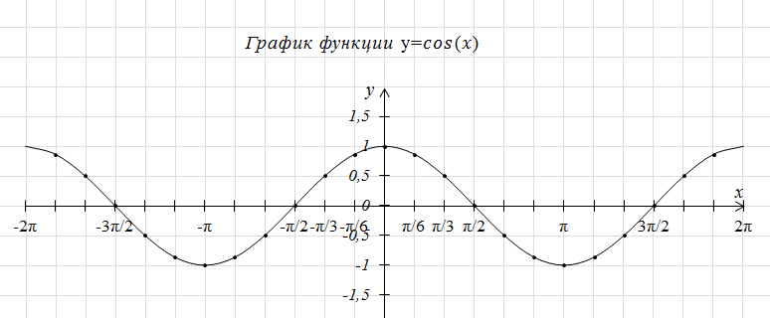

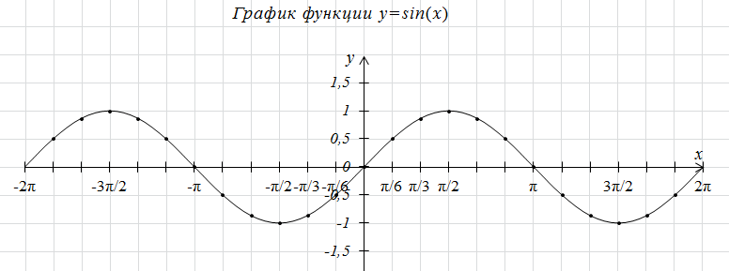
Приложение 2
Презентация «Преобразование графиков тригонометрических функций»
Исходный график функции y=sinx
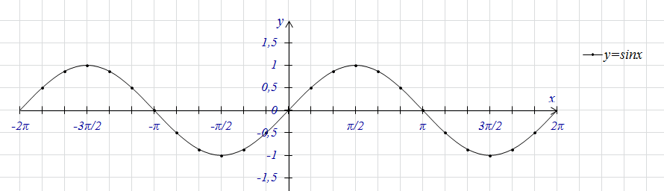

- Параллельный перенос графика функции y=sinx вдоль оси абсцисс вправо на .
Каждую точку графика функции y=sinx перенесем вправо на (на 1 клеточку), получим график функции 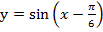.
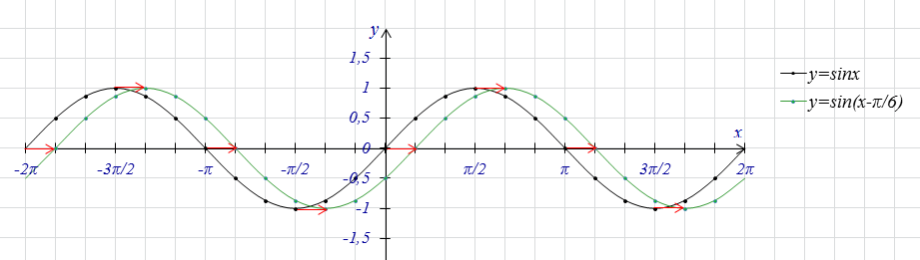

- Параллельный перенос графика функции y=sinx вдоль оси абсцисс влево на .
Каждую точку графика функции y=sinx перенесем влево на (на 1 клеточку), получим график функции 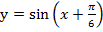.
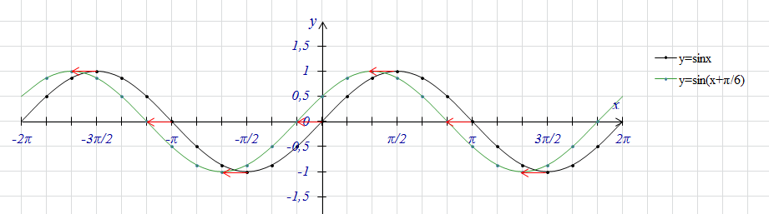

- Параллельный перенос графика функции y=sinx вдоль оси ординат вверх на 2 единичных отрезка.
Каждую точку графика функции y=sinx перенесем вверх на 2 единичных отрезка (на 4 клеточки), получим график функции y=sinx + 2.

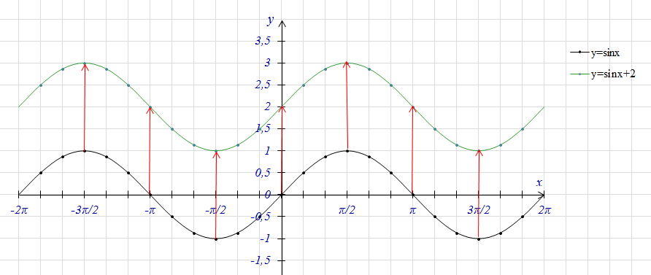

- Параллельный перенос графика функции y=sinx вдоль оси ординат вниз на 2 единичных отрезка.
Каждую точку графика функции y=sinx перенесем вниз на 2 единичных отрезка (на 4 клеточки), получим график функции y=sinx – 2.

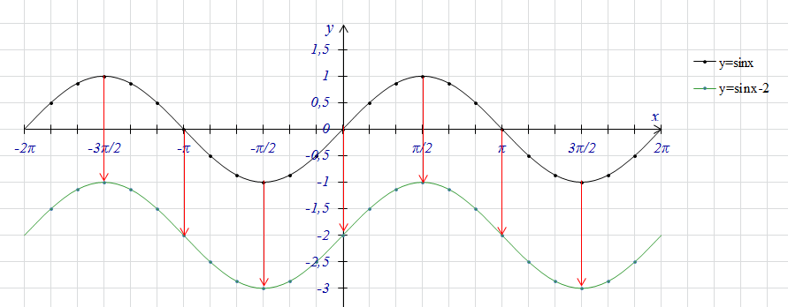

- Сжатие графика функции y=sinx к оси ординат в 2 раз. Получим график функции y=sin2x
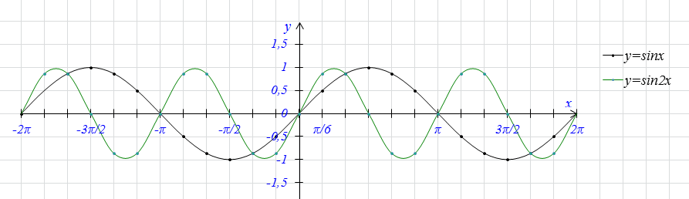
- Растяжение графика функции y=sinx от оси ординат в 2 раз. Получим график функции y=sin.
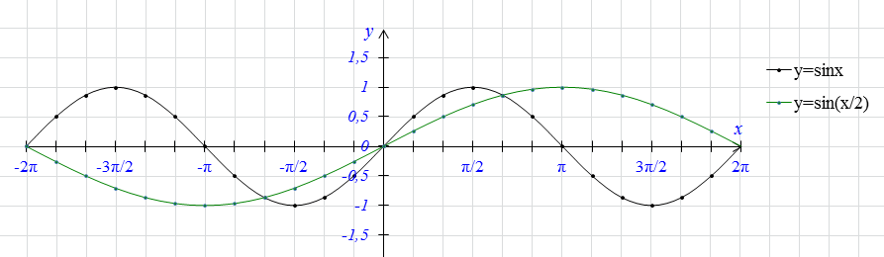
- Растяжение графика функции y=sinx от оси абсцисс в 2 раз. Получим график функции y=2sinx
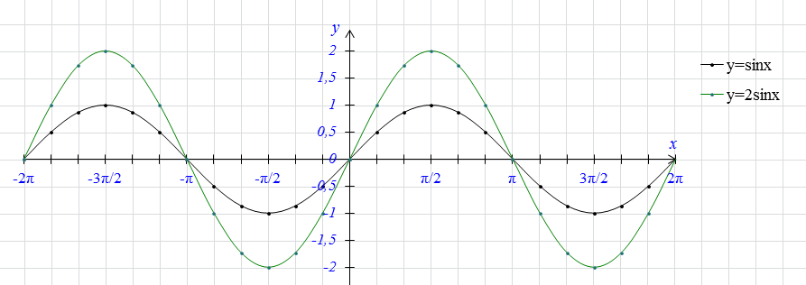

- Сжатие графика функции y=sinx к оси абсцисс в 2 раза. Получим график функции
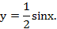
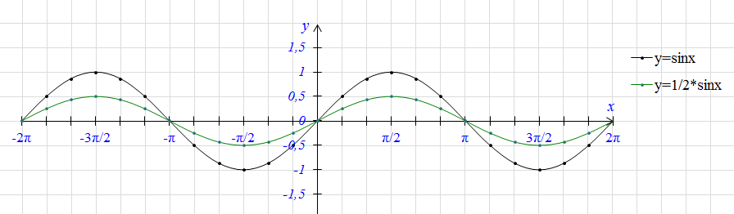

Приложение 3
Динамическая пауза
Поднимаясь на носочки изобразите руками следующие графики:
- Парабола с ветвями вверх;
- Парабола с ветвями вниз;
- Прямая с положительным коэффициентом;
- Прямая с отрицательным коэффициентом.
Приложение 4
Закрепление учебного материала. Самостоятельная работа
по теме № 28 «Преобразование графиков тригонометрических функций»
Инструкция: Вам дано 5 практических заданий. Время на выполнения заданий 45 мин. Пользоваться литературой и иными источниками запрещается.
Вариант 1
- Построить график функции 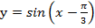
- Построить график функции +3,5
- Построить график функции
- Построить график функции 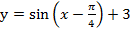
- Построить график функции 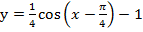

Вариант 2
- Построить график функции 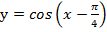
- Построить график функции - 1,5
- Построить график функции
- Построить график функции 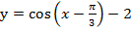
- Построить график функции 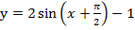
Вариант 3
- Построить график функции 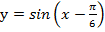
- Построить график функции – 2
- Построить график функции
- Построить график функции 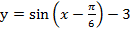
- Построить график функции 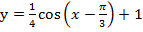
Вариант 4
- Построить график функции 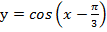
- Построить график функции – 2
- Построить график функции
- Построить график функции 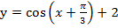
- Построить график функции 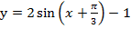
Вариант 5
- Построить график функции 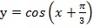
- Построить график функции + 1
- Построить график функции
- Построить график функции 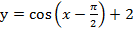
- Построить график функции 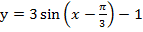
Вариант 6
- Построить график функции 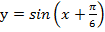
- Построить график функции – 3
- Построить график функции
- Построить график функции 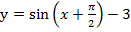
- Построить график функции 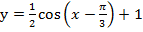

Критерии оценки выполнения практических заданий
«5» (отлично) | Задание оформлено в соответствие с требованиями (оси начерчены по линейке простым карандашом, подписи выполнены синими чернилами). Все преобразования графиков выполнены верно, аккуратно.
«4» (хорошо) | - Задание оформлено не в соответствие с требованиями.  - Задание оформлено в соответствие с требованиями, но допущено одна ошибка.
«3» (удовлетворительно) | - Задание оформлено не в соответствие с требованиями и допущена одна ошибка.  - Задание оформлено в соответствие с требованиями, но допущено две ошибки.
«2» (неудовлетворительно) | Допущено более двух ошибок.
Эталоны ответов
Вариант 1
- Построить график функции

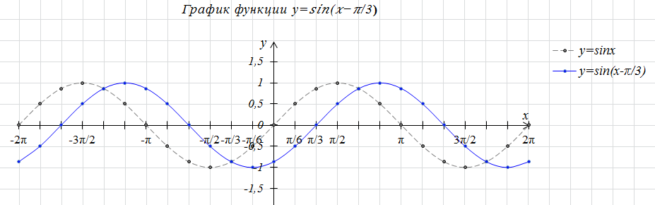

- Построить график функции +3,5

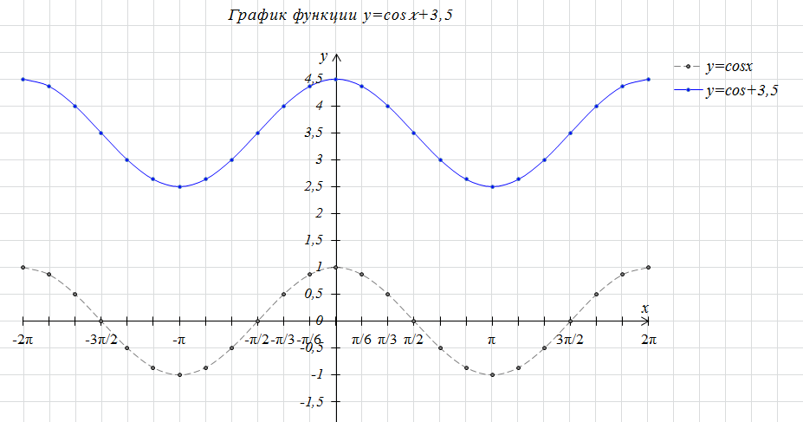

- Построить график функции

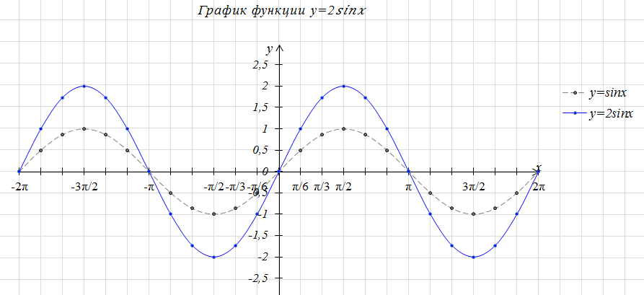

- Построить график функции

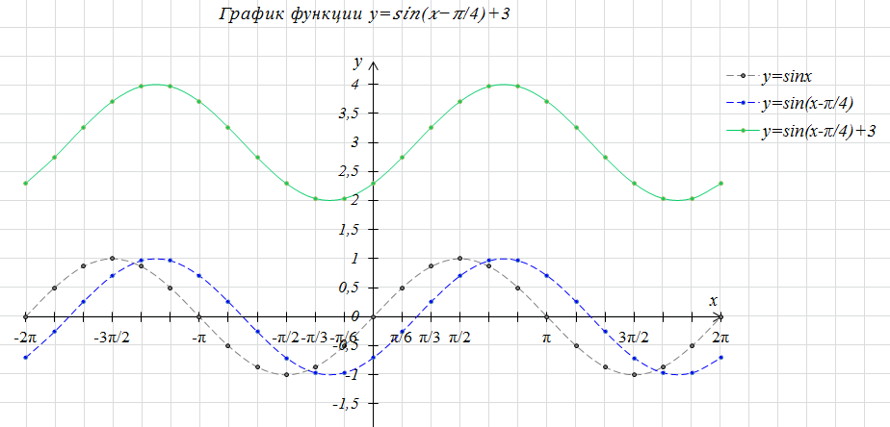

- Построить график функции

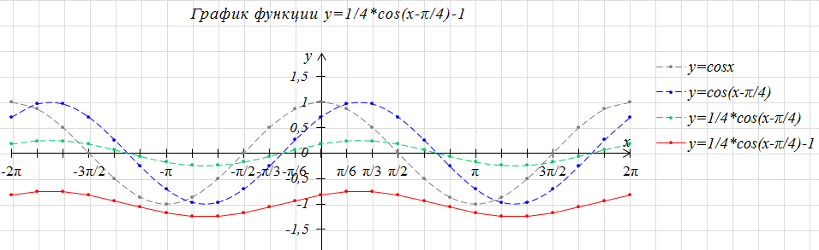
Вариант 2
- Построить график функции

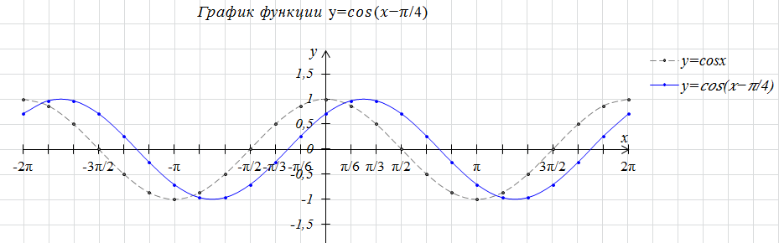

- Построить график функции - 1,5

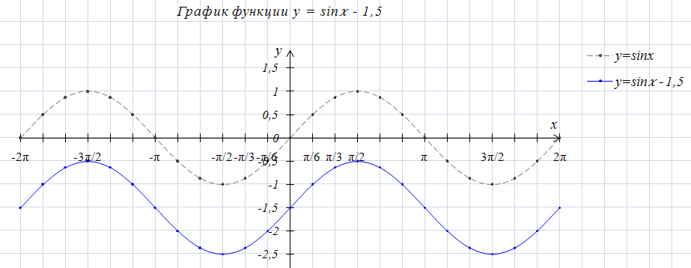

- Построить график функции

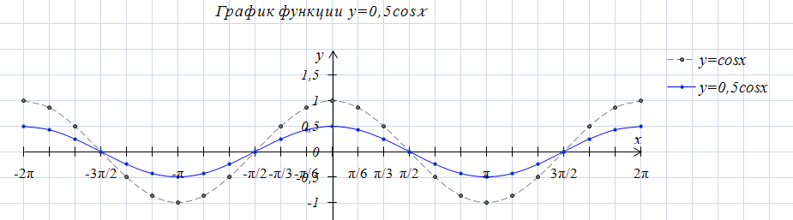

- Построить график функции

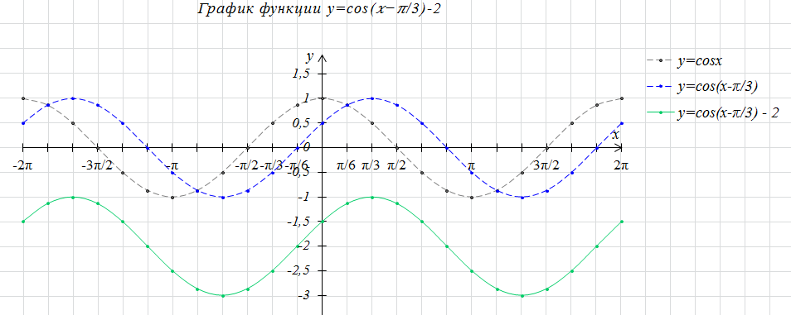

- Построить график функции

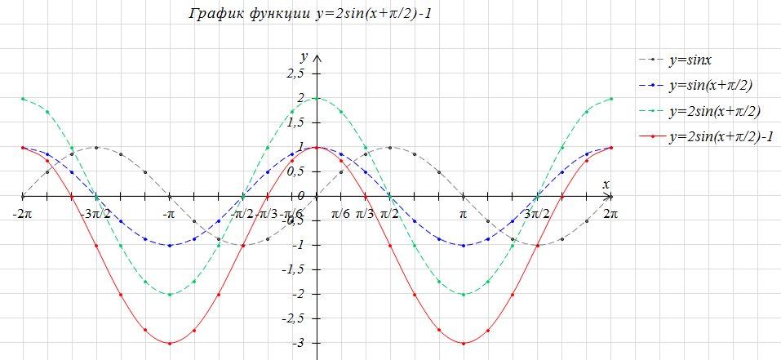
Вариант 3
- Построить график функции

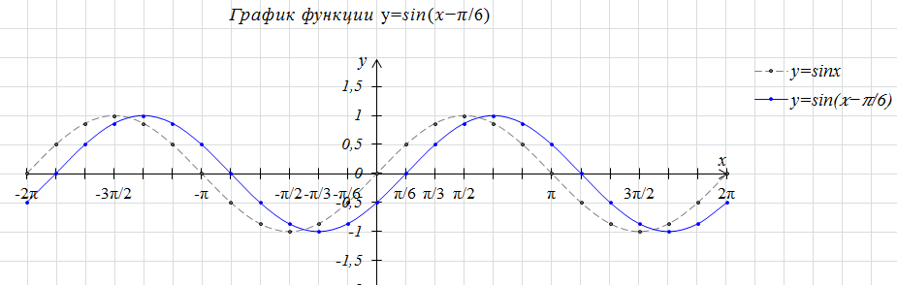

- Построить график функции – 2

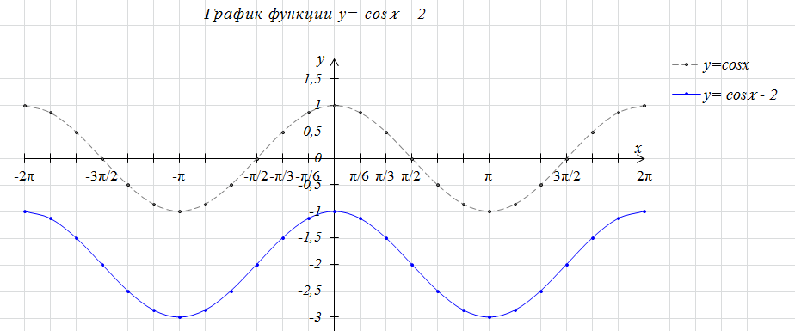

- Построить график функции

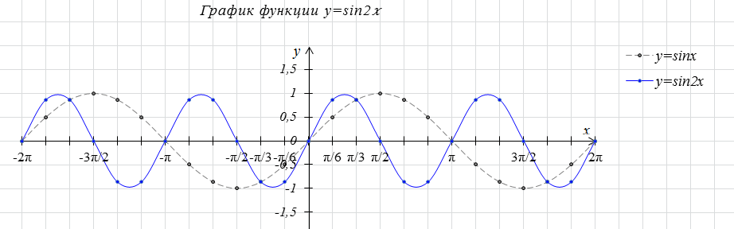

- Построить график функции

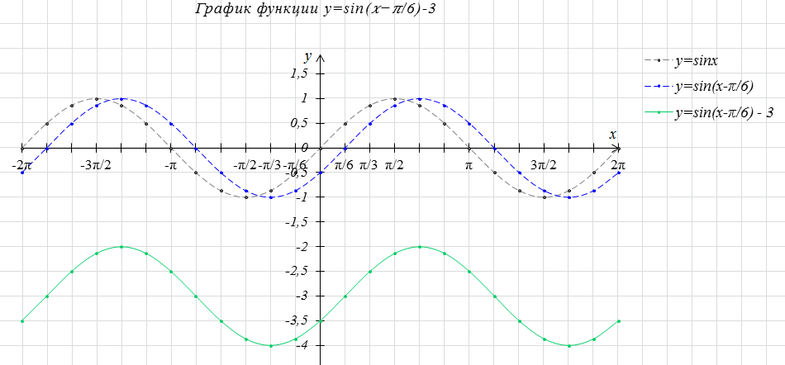

- Построить график функции

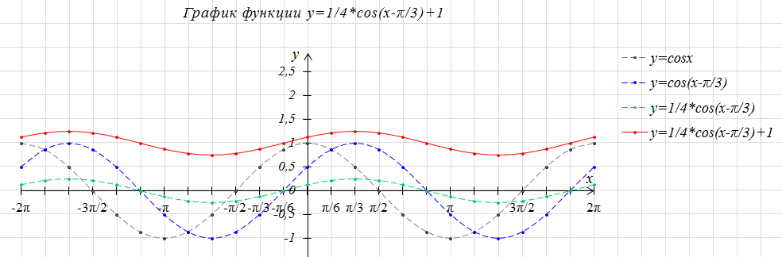
Вариант 4
- Построить график функции

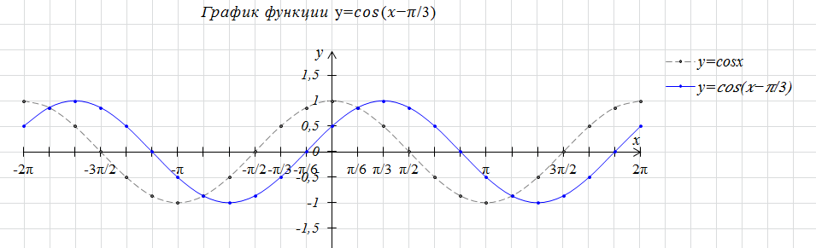

- Построить график функции – 2

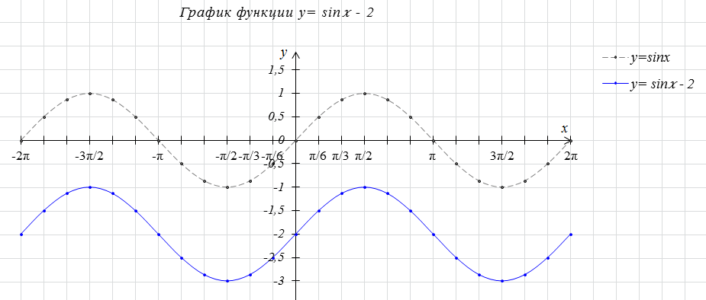

- Построить график функции

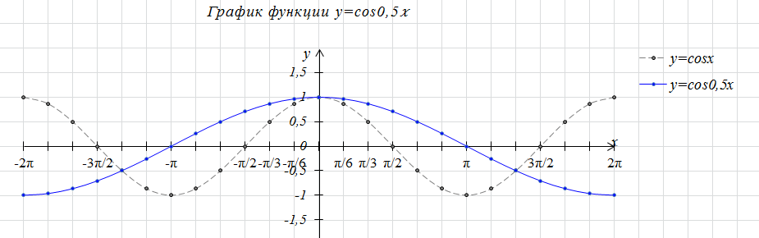

- Построить график функции

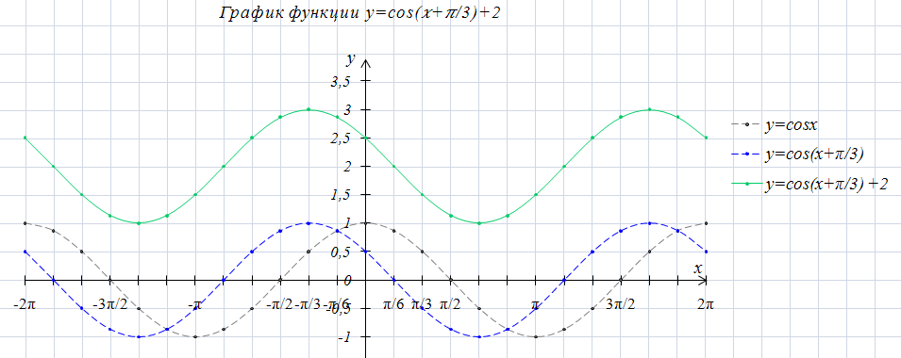

- Построить график функции

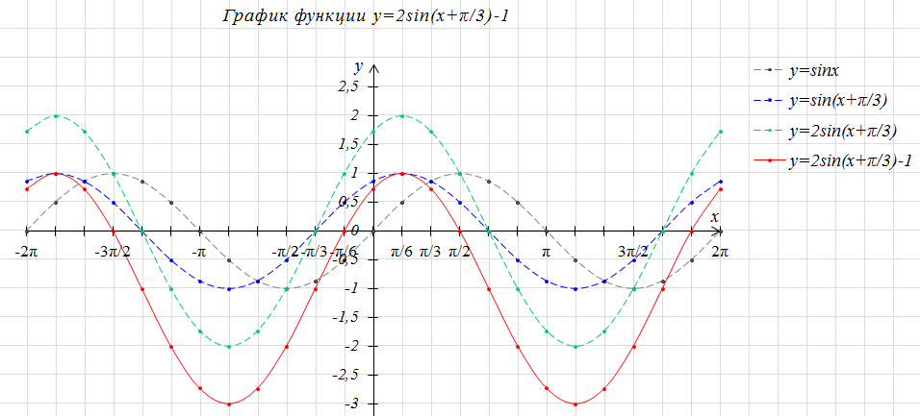

Вариант 5
- Построить график функции

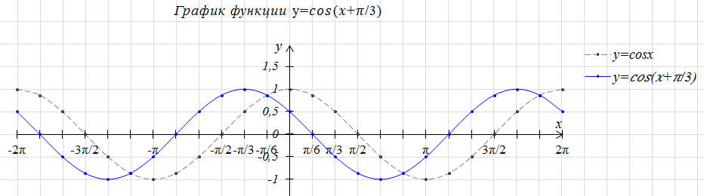

- Построить график функции + 1

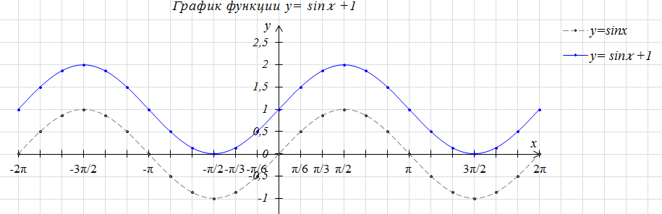

- Построить график функции

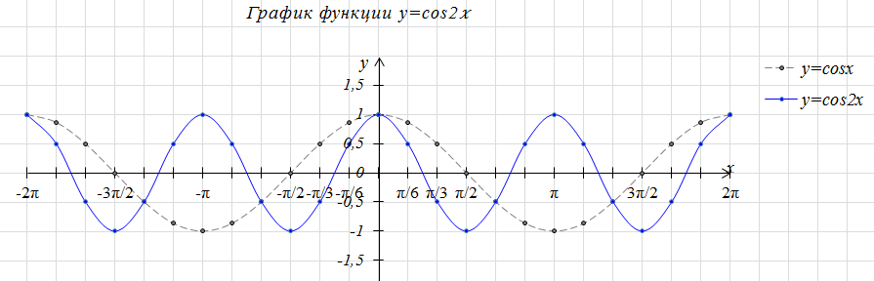

- Построить график функции

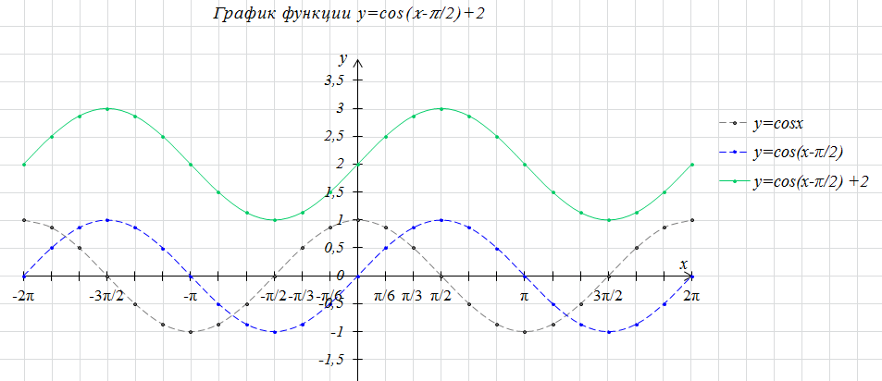

- Построить график функции

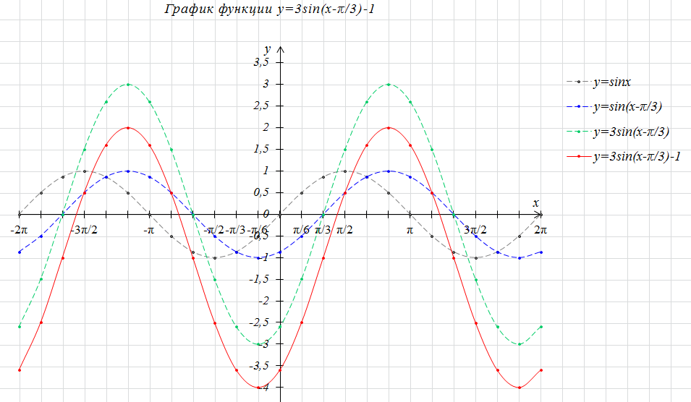

Вариант 6
- Построить график функции

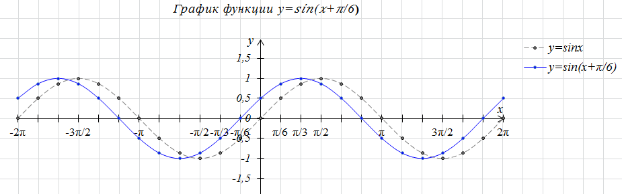

- Построить график функции – 3

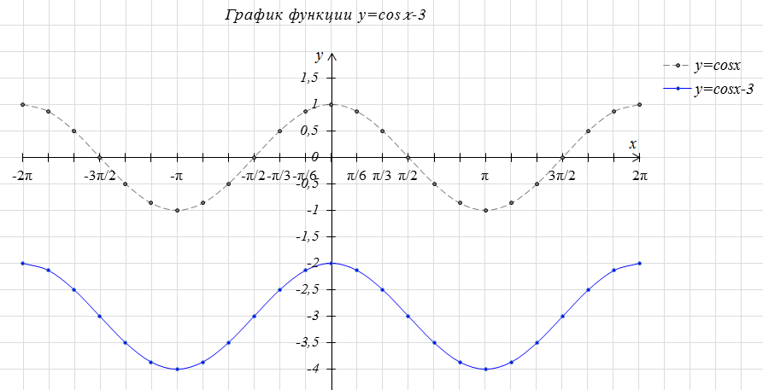

- Построить график функции
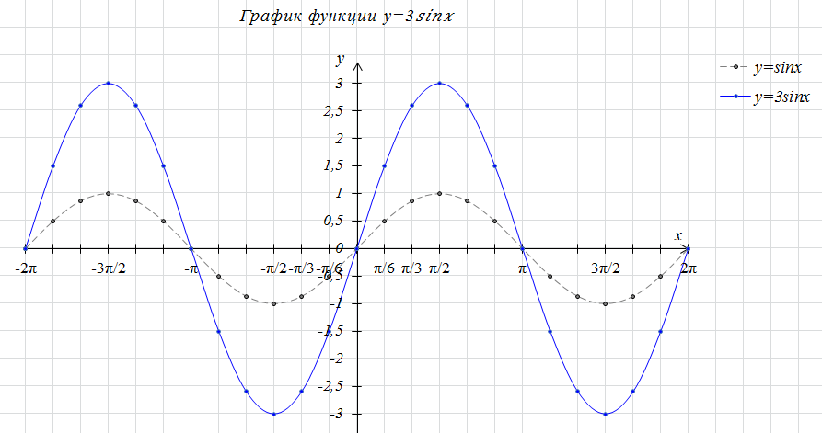

- Построить график функции
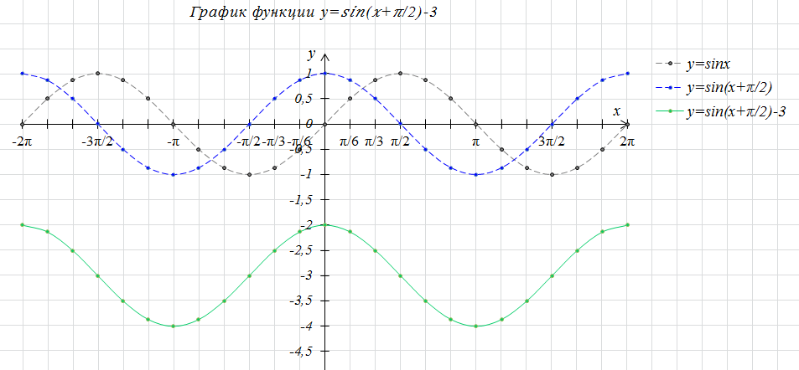
- Построить график функции
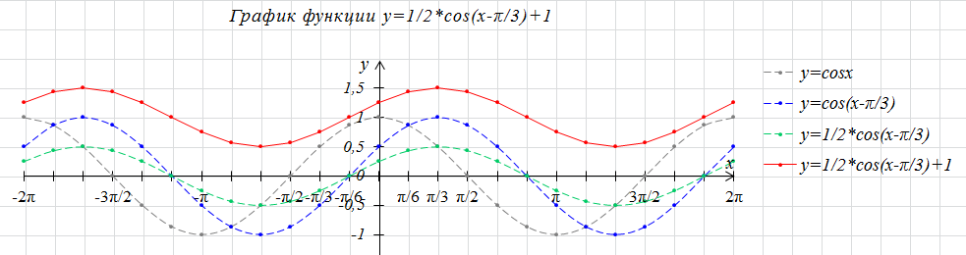
Приложение 5
Рефлексия
- Понравилось ли вам занятие?
- Да.
- Нет.
- Узнали вы на занятие что-то новое?
- Узнал(а) много нового.
- Информация мне была известна.
- Не узнал(а) ничего нового.
- Как вы чувствовали себя на занятии?
- Комфортно.
- Некомфортно.
- Все ли студенты группы принимали участие в работе?
- Да, все работали одинаково.
- Нет, работал только один.
- Кто - то работал больше, кто- то меньше других.
- Оцените свою работу на занятии.
- Работал не в полную силу, хочу улучшить результат.
- Работал активно, своим результатом доволен.
- Какие из предложенных заданий показались вам наиболее сложными?
- Какие знания вам могут пригодиться в жизни?
- Какие задания вызвали больше всего затруднения?

